

**Análisis del ambiente externo**

|  |  |  |  |
| --- | --- | --- | --- |
| Macrovariables | Descripción | FODA | Ponderación |
| Demográficas | 1.- Número de habitantes en el municipio (Factor de acción directa). | Oportunidad | El incremento al número de habitantes, aumentará la demanda de servicios al municipio, lo que requerirá de redimensionar su organización y eficientar la prestación de los servicios para fortalecer su capacidad de respuesta. |
| Política | 1.- Manifestaciones sociales. (Factor de acción Indirecto). | Amenaza | Falta de cumplimiento de los objetivos de la Dirección. |
| 2.- Periodo de gobierno municipal (2012-2015)  (Factor de acción directo). | Amenaza | Incertidumbre por cambio de las autoridades de Gobierno Municipal y la Administración Pública. |
| 3.- Normatividad Federal y Estatal. (Factor de acción directo). | Oportunidad | Favorable para el desarrollo del trabajo de la Dirección. |
| 4.- Reglamentación y manuales administrativos Municipales. (Factor de acción directo). | Oportunidad | Falta de sustento legal e ineficiencia en el funcionamiento de las áreas. |
| Tecnológica | 1.- Sistematización de procesos de trabajo. (Factor de acción directo). | Oportunidad | Mayor tiempo, costos y esfuerzos en la realización de las actividades. |
| 2.-Inversion en Desarrollo tecnológico. (Factor de acción directo). | Amenaza | Mayor tiempo en el procesamiento de la información. |
| Ambientales | 1.- Desastres naturales | Amenaza | Obstrucción de accesos a los centros de trabajo de la administración municipal, que dificulta el cumplimiento de las actividades de la dirección. |

**Análisis del ambiente interno**

|  |  |  |  |
| --- | --- | --- | --- |
| Factores estratégicos | Descripción | FODA | Ponderación |
| De personal y relaciones laborales. | 1.-Grupo interdisciplinario. | Fortaleza | Favorable para el desarrollo de las actividades de la Dirección. |
| 2.- Personal especializado. | Fortaleza | Favorable para la integración de la información. |
| 3.- Falta de prestaciones económicas y seguridad social al personal. | Debilidad | Rotación del personal por falta de beneficios dentro dela organización. |
| 4.- El personal de la dirección es de confianza. | Debilidad | La permanencia del personal de la organización está en la decisión de las nuevas autoridades. |
| Organizacionales | 1.-Ubicación en la estructura orgánica como Dirección. | Fortaleza | Se tienen las condiciones para mantener la plantilla laboral de la organización. |
| 2.- Herramientas tecnológicas para el ejercicio de la función. | Fortaleza | Agilidad en los procesos de integración de la información. |
| 3.- Falta de transporte | Debilidad | Aumento de los costos de transporte para el personal. |
| 4.- Cursos de actualización al personal. | Debilidad. | Falta de capacidad para enfrentar nuevos retos. |

**Matriz de Cuantificación**

|  |  |  |  |  |
| --- | --- | --- | --- | --- |
| **DESCRIPCIÓN** | **FORTALEZAS** | **ÍNDICE** | **PONDERACIÓN** | **RESULTADO** |
| Grupo Interdisciplinario | F1 | 10 | 0.8 | 8 |
| Personal especializado | F2 | 8 | 0.7 | 5.6 |
| Ubicación en la estructura orgánica de la administración | F3 | 8 | 0.6 | 4.8 |
| Uso de herramientas tecnológicas | F4 | 9 | 0.6 | 5.4 |
|  | **TOTAL** |  | 2.7 | 23.8 |
|  | /N |  |  | **5.95** |

|  |  |  |  |  |
| --- | --- | --- | --- | --- |
| **DESCRIPCIÓN** | **DEBILIDADES** | **ÍNDICE** | **PONDERACIÓN** | **RESULTADO** |
| Falta de prestaciones al personal | D1 | 8 | 0.6 | 4.8 |
| Personal de confianza | D2 | 6 | 0.5 | 3 |
| Falta de transporte del personal | D3 | 5 | 0.4 | 2 |
| Falta de cursos de actualización | D4 | 7 | 0.6 | 4.2 |
|  | **TOTAL** |  | 2.1 | 14 |
|  | /N |  |  | **3.5** |

|  |  |  |  |  |
| --- | --- | --- | --- | --- |
| **DESCRIPCIÓN** | **OPORTU-NIDADES** | **IMPACTO** | **PROBABILIDAD DE OCURRENCIA** | **RESULTADO** |
| No. de habitantes del municipio de Tapachula | O1 | 10 | 0.9 | 9 |
| Normatividad estatal y federal favorable | O2 | 9 | 0.8 | 7.2 |
| Reglamentación y manuales municipales | O3 | 8 | 0.6 | 4.8 |
| Sistematización de procesos de trabajo | O4 | 9 | 0.9 | 8.1 |
|  | **TOTAL** |  | 3.2 | 29.1 |
|  | /N |  |  | **7.275** |

|  |  |  |  |  |
| --- | --- | --- | --- | --- |
| **DESCRIPCIÓN** | **AMENAZAS** | **IMPACTO** | **PROBABILIDAD DE OCURRENCIA** | **RESULTADO** |
| Manifestaciones sociales | A1 | 6 | 0.5 | 3 |
| Periodo de gobierno | A2 | 10 | 0.9 | 9 |
| Inversión en desarrollo tecnológico | A3 | 8 | 0.7 | 5.6 |
| Desastres naturales | A4 | 5 | 0.6 | 3 |
|  | **TOTAL** |  | 2.7 | 20.6 |
|  | /N |  |  | **5.15** |

**Matriz de Posicionamiento**

|  |  |  |
| --- | --- | --- |
| F-D | Competitividad | 2.45 |
| O-A | Atractividad | 2.125 |

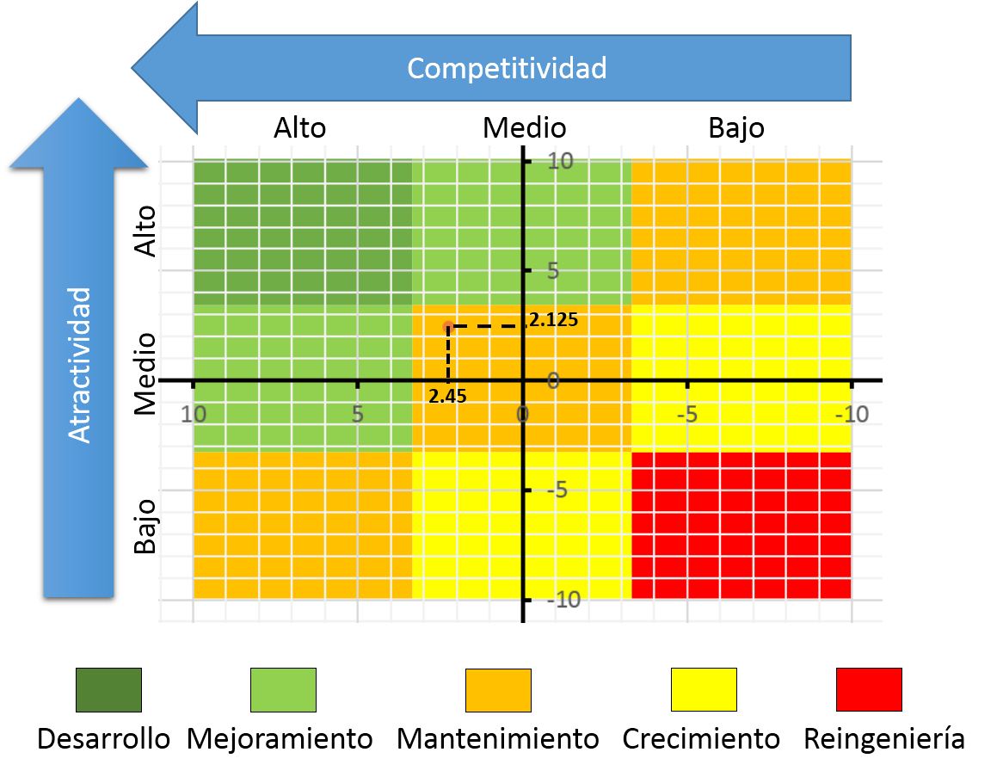

De acuerdo al gráfico de posicionamiento podemos deducir que el Área de Gestión, Dirección de Desarrollo Administrativo, se encuentra en una posición de mantenimiento, debido a la necesidad de los productos que ofrece a la Administración Pública Municipal y el acelerado crecimiento poblacional que demanda más y mejores servicios públicos, por lo que se deben diversificar los productos que ofrece; en ese sentido, es urgente realizar la actualización del manual de organización, elaborar el manual de procedimientos, el tabulador salarial, la plantilla de plazas, el catálogo de puestos y agilizar la certificación de los procesos de trabajo, ante la principal amenaza del cambio de gestión de las autoridades municipales.

**Diagnóstico de correlación FODA**

|  |  |  |
| --- | --- | --- |
| **FACTORES INTERNOS**  **FACTORES EXTERNOS** | FORTALEZAS | DEBILIDADES |
| OPORTUNIDADES | F1-O3 F1-O4  F2-O4 F4-O1  F4-04 | D4-O4 |
| AMENAZAS | F1- A2 F2-A3  F3-A2 F4-A3 | D4-A3 |

De acuerdo a la interpretación del análisis del primer cuadrante superior izquierdo, nos indica que estamos en una situación maxi-maxi, que se interpreta como la situación donde podemos maximizar nuestras fortalezas y oportunidades que se presentan en al ambiente interno y externo del Área de Gestión Dirección de Desarrollo Administrativo.

En base a la segunda situación de correlación de importancia, encontramos una situación maxi-mini, que nos indica que con nuestras fortalezas podemos minimizar las amenazas externas del medio ambiente.